

Monumentnaam

Adres: Baakwoning 8 (+ 2, 4 en 10)
Type object: Buitenplaats (voormalig)
Bouwjaar: 1770
Type monument: overig

In de buurtschap Baakwoning heeft eind 18e eeuw voor korte tijd een buitenplaats gestaan met de gelijkluidende naam. Het bestond uit een herenhuis, tuinmanswoning en een grote boerderij met zo’n 40 ha landerijen. Een herenhuis op het platteland werd doorgaans door de stedelijke eigenaar gebruikt om de zomermaanden door te brengen.

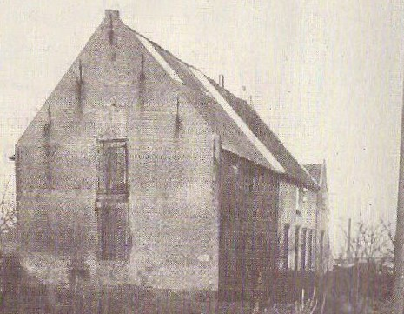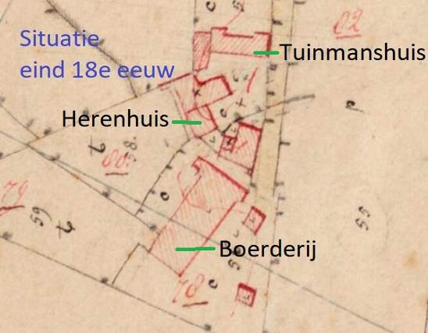
Baakwoning, 1950 (foto Jan Emmens). Situering gebouwen eind 18e eeuw, ingetekend op kaart 1830.

De geschiedenis van de Baakwoning gaat overigens veel verder terug. In 1284 is hier sprake van een grafelijk leenroerig complex (‘De Poel’) van zo’n 100 morgen land met een huis en een hof. De woning de Poel werd in de loop der tijden bewoond door personen die zich Van de Poel of ook wel Baeck noemden. Volgens het Cartularium van Naaldwijk waren het verwanten van de familie Van Naaldwijk. De naam ‘Baakwoning’ is dus waarschijnlijk afgeleid van de familienaam Baeck. Het verhaal dat hier ooit een vuurbaak heeft gestaan lijkt zeer onwaarschijnlijk.

In het Kaartboek van het Baljuwschap van Naaldwijk, uit 1623, staat de Baakwoning al wel ingetekend, maar er is nog geen naam bij vermeld. Het boerenbedrijf van 41 ha is dan door Jonge Jansz Foreest in gebruik gekregen van de heer van Goudriaen. En in 1724 treffen we een transportakte aan van ‘levende haaff (koebeesten, paarden), coorn te velde, landhuuren van vlas en aardappelen en bouwgereedschappen’. Al deze goederen bevinden zich op de Baakwoning, sinds 1721 toebehorend aan Arent Baron van Wassenaer, Heer van Duivenvoorde. Na zijn dood in 1724 komt het bezit in handen van zijn weduwe, Vrouwe Anna Margaretha Benthing. Zij verkoopt de boerderij in 1754 aan Dirk van der Valk, boer te Monster. Het goed betreft op dat moment een huismanswoning bestaande uit een huis, zomerhuis, dorsvloer, stalling, schuur en bergen (hooibergen) van ouds genaamd de 'Baakwoning', groot 42 margen, 3 hont (ongeveer 36 ha). Om de overname te kunnen betalen leent Van der Valk een bedrag groot f 6.500,00 van Jacques Pinet (1680 – 1778). Deze bemiddelde zakenman was afkomstig uit Bergerac (Frankrijk) maar verhuisde naar Amsterdam en in 1726 naar Den Haag. Toen boer Van der Valk in 1757 niet meer aan zijn verplichtingen kon voldoen, werd het goed eigendom van Jacques Pinet. In de daaropvolgende jaren bouwde hij een herenhuis naast de boerderij. Gezien zijn hoge leeftijd stelde hij in 1764 twee administrateurs van de Baakwoning aan: zijn neefje Daniel Pinet en Mr Cornelis Paulus Hoijnck van Papendrecht. Zij bouwden de buitenplaats verder uit tot een fraaie zomerresidentie met onder andere een tuinmanshuis (1772), de huidige nummers 2 en 4. Naast de voordeur van nr. 2 zit een gevelsteen met de letters C.P.P. (de initialen van één van de administrateurs) en het jaartal 1772 (het bouwjaar). Deze gevelsteen zat aanvankelijk in de nok, aan de voorkant van het gebouw.

Na het overlijden van Jacques Pinet in 1778 (99 jaar oud geworden), kocht zijn neef Daniel Pinet de buitenplaats en de boerderij. Het geheel werd in twee delen verkocht. Een deel betrof de buitenplaats, bestaande uit een herenhuis (Baakwoning nr. 8), tuinmanshuis (Baakwoning nrs 2 en 4), erf en tuintje met muur en heining, plus 1 hont land (= 1400 m2). Het andere deel was de boerderij (stond op de plek van Baakwoning nrs 10 en 10a) met landerijen. In de daaropvolgende jaren ging het zakelijk een stuk minder met deze Daniel. Nadat hij al enkele hypotheken diende af te sluiten, moest hij de buitenplaats en boerderij in 1791 verkopen. Nieuwe eigenaar werd heer Mr Lodewijk Ernst Diest van Melisant, advocaat voor de Hoven van Justitie, die het voor 7.100 gulden aankocht. Daniel Pinot overleed twee jaar later in armoe.

In 1801 verkocht Melisant het goed in twee delen aan respectievelijk Frederik Veenman en Martinus Wennekes. De officiële akte en het daaruit voortvloeiende transport vond pas plaats in december 1803. De landerijen lagen op het grensgebied van verschillende ambachten, zodat schout en schepenen zowel van Monster als van Naaldwijk als van Honselersdijk er aan te pas moesten komen. De totale koopsom bedroeg f 22.500, waarvan het grootste gedeelte voor rekening kwam van Martinus Wennekes. Hij kocht de kapitale bouwmanswoning (boerderij), bestaande uit een huis en zomerhuis, dorsvloer, stallingen voor dertig koeien en zes paarden, schuren, twee hooibergen met een tuintje, alsmede diverse percelen wei-, hooi- en teelland van omtrent vijftig morgen groot (42 hectare). Deze landerijen lagen ten noorden van de boerderij. Veenman kocht het herenhuis, tuinmanshuis, erf en tuintje, alsmede enige tuinen met heiningen waarop zeer exclusieve vruchtbomen en planten, bij elkaar zo’n drieëntwintig morgen groot (bijna twintig hectare). Deze gronden lagen ten zuiden, in de Hoge Geest. Met deze aankoop verloor het herenhuis zijn functie en werd het een ‘gewoon’ tuindershuis.

In de 19e eeuw kwam de tuinbouw hard opzetten en verloor ook de boerderij langzaamaan zijn functie. Het verouderde gebouw werd in 1874 afgebroken en vervangen door het huidige tuindershuis op nr. 10/10a. De grote achtertuin van dit huis geeft de plek aan waar voorheen de boerderijstal stond.

De nu nog bestaande gebouwen van de Baakwoning zijn derhalve slechts een gedeelte van het vroegere buitenplaatscomplex, hetgeen mede wordt bevestigd door de ter plaatse gevonden fundamenten van meer en andere bouwwerken.

Gustaaf van Gaalen en Gerard Beijer

